UNA EXPERIENCIA DE INNOVACIÓN PEDAGÓGICA EN UN CURSO DE "MEDIOS DE TRANSMISIÓN ELÉCTRICA"

Por Francisco J. Zamora N.

La experiencia de apoyar un curso de "Medios de Transmisión" en algunas herramientas teleinformáticas y computacionales, permite describir los objetivos y analizar algunos primeros resultados de estas nuevas técnicas de instrucción, que especialmente benefician la ingeniería. No existe metodología unívoca, pero la actitud más importante es observar críticamente y adaptar las iniciativas aisladas de innovación pedagógica para empezar a hacer parte del entorno globalizador sin precedentes de la educación profesional actual.

The experience of supporting a Transmission Media course with some telematic and computational tools, allows to describe the goals and to analyze the first effects of applying these new instruction techniques, which specially benefit engineering programs. There is no unique methodology; the most important attitude is to adapt and to criticize politely those isolated pedagogic innovation trends, in order to become part of the new changing environment for contemporary professional education.

- INTRODUCCIÓN

La tecnología al servicio de la transferencia de la información a gran escala (Teleinformática) ha estado ganando rápidamente terreno en todas las áreas del saber y el quehacer humano. Este hecho no se puede desconocer y mucho menos las implicaciones del vertiginoso cambio que Internet ha traído, y seguirá trayendo, a los entornos académicos mundiales. En Colombia las investigaciones apenas comienzan. Existen mas detractores que investigadores de la edumática (educación mediante la teleinformática). Pero al igual que muchas tendencias y teorías pedagógicas clásicas (que terminaron imponiéndose sin escándalo en nuestro medio y fuera de su contexto referente en muchos casos), las nuevas tecnologías de información están aquí para quedarse. Cabe mencionar aquí la narración del Dr. Seymour Papert (Profesor de investigación del aprendizaje del Massachussets Institute of Technology - MIT-), quien describe de manera alarmante el estado del entusiasmo generalizado por la innovación pedagógica: Un cirujano y un profesor son introducidos en una cápsula criogénica con el fin de sumirlos en un profundo sueño durante 30 años; al término del experimento, los profesionales son despertados y restituidos en sus labores. El cirujano al ingresar al quirófano, en el cual se encuentra el fruto de 30 años de innovación tecnológica en medicina, se declara impedido para ejercer su labor sin antes actualizar sus conocimientos y procedimientos. El profesor ingresa al aula y, tras un minucioso análisis de su salón y sus alumnos, contundentemente inicia su clase diciendo "…Bien, como decía ayer…".

- EL ENFOQUE TRADICIONAL EN "MEDIOS DE TRANSMISIÓN".

Un objetivo primordial de un curso de medios de transmisión eléctrica es suministrar a los estudiantes los conocimientos y técnicas para analizar y diseñar la transmisión característica de energía eléctrica a diversas frecuencias mediante líneas de transmisión (pares de conductores a lo largo de medios dieléctricos) que poseen múltiples parámetros físicos, eléctricos y geométricos.

Este curso tradicionalmente da continuidad a los cursos de ondas y campos electromagnéticos y requiere que el alumno tenga como mínimo claridad y destreza suficiente en el manejo de ecuaciones diferenciales, aritmética compleja y conceptos básicos relativos a circuitos de corriente alterna.

Comunmente se dispone de algunos textos de autores clásicos como Themes Chipman y Kraus, entre otros. El maestro típicamente extrae los temas de uno o varios de dichos textos, elabora un resumen, prepara algún material en transparencias en ocasiones, desarrolla los conceptos y ejercicios durante clase, asigna trabajos y problemas a los estudiantes, y obtiene la calificación final de quizes, tareas, dos o más evaluaciones parciales y un examen final, de acuerdo al criterio propio y a las normas institucionales vigentes. No es fácil ni frecuente impartir este curso incluyendo prácticas de laboratorio.

Los inconvenientes principales en este tipo de curso se pueden derivar de los siguientes hechos:

- Una deficiente (o nula en ocasiones) formación en teoría electromagnética (en el profesor y estudiantes).
- Falta de motivación, conocimientos y destrezas en los estudiantes para afrontar los densos contenidos fisicomatemáticos de la asignatura.
- Carencia de una calculadora científica, computador y/o de los conocimientos para emplearlos adecuadamente.
- Escasez de material escrito en textos en español sobre el tema y traducciones deficientes.
- Enfoques de los textos carentes de una visión práctica, debido a la complejidad de los análisis que dichas situaciones demandan.
- Falta de recursos económicos de los estudiantes para adquirir buenos textos.
- Indisponibilidad del profesor y de los estudiantes para dedicar tiempo extraclase para resolver dudas y ejercicios.
- Carencia de equipo de laboratorio especializado para soportar prácticas afines a la asignatura y al programa curricular.
- Dificultades administrativas y de horario para realizar visitas técnicas
- Otros problemas particulares de cada institución, currículo, instructor y alumnos.

Evidentemente en la medida en que se presenten una o más de las situaciones descritas, el logro de los objetivos y metas del curso se verá seriamente afectado.

- EL NUEVO "ESCRITORIO VIRTUAL" DEL INSTRUCTOR

Antes de detallar la experiencia que se ha tenido en la Facultad Tecnológica con el curso de "Medios de Transmisión", conviene considerar algunos de los múltiples recursos que están fácilmente disponibles para educadores y estudiantes en la actualidad, usuarios de computadores personales. Estas herramientas teleinformáticas suponen disponibilidad y conocimiento suficiente de los siguientes recursos de software:

- Sistema operativo MS-Windows 95-98-2000…(aunque el futuro probablemente esté marcado por una migración masiva a otras alternativas como Linux).
- Client Internet Browser, o navegador para internet ( Internet Explorer, Netscape Communicator o similares).
- Acceso a Internet, mediante LAN (Local Area Network) o ISP (Internet Service Provider, vía telefónica o mejor). Aunque muchas aplicaciones pueden utilizarse off-line (sin conexión), las más útiles e interesantes requieren una conexión, al menos de tipo semipermanente, a un servidor en Internet.
- Utilidad para gestionar la transferencia (downloading) eficiente de software de interés desde Internet (p.e. Download Accelerator, Gozilla!, etc.) a pesar de interrupciones en la conexión de red o sitios con accesos muy lentos.

Otras herramientas de propósito particular, obtenidas algunas con licencias compradas, otras con licencia gratuita (freeware), de prueba (shareware) descargados de internet , o aplicaciones suministradas por otros colegas y algunos alumnos, han permitido conformar un modesto "escritorio del instructor" tal como aparece en la Figura 1. Aquí se aprecian (sin ningún orden en particular) programas que permiten: acceder a internet y navegar en búsqueda de algún tópico en particular utilizando un URL de un motor de búsqueda (search engine, tal como http://www.metacrawler.com), procesador de texto, hoja electrónica, asistente para presentaciones de diapositivas, editor básico de texto, visualizador de diversos formatos de gráficos y video, gestores de entornos educativos, aplicación para trabajar mapas conceptuales, asistente para publicaciones impresas y en WEB, editor de HTML, utilidad para comprimir y descomprimir archivos, utilidad para conferencia en línea, traductor de varios idiomas, generador de documentos PDF (Portable Document Format, un estándar independiente de la plataforma adoptado por Internet), utilidad para gestionar eficientemente los "downloads" de internet, asistentes para utilización de scanner electrónico y unidad grabadora de CD-R o CD-RW, y software especializado para los cursos, como por ejemplo un potente asistente para el procesamiento de información de tipo fisicomatemática, tutoriales sobre carta de Smith y líneas de transmisión, etc.

De este modo las actividades docentes se pueden ver significativamente potenciadas y aliviadas empleando racionalmente los recursos descritos. Por supuesto, la manera en que dichos programas deben utilizarse, su conveniencia para cada caso particular y su disponibilidad, deben ser objeto de estudio de cada institución, instructor y grupo de alumnos.

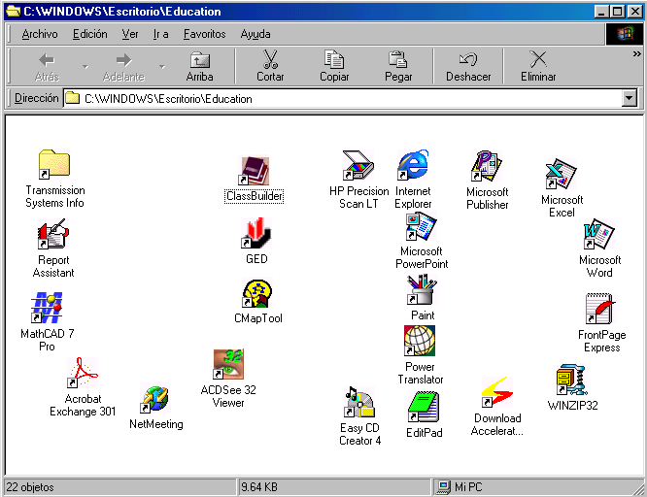

Figura 1. Una alternativa de "Escritorio Virtual" del instructor

La utilización del computador personal (PC) y las redes globales de información es un aspecto que ya hace parte de la cultura académica y profesional para una buena parte de las comunidades mundiales. Es por lo tanto indispensable que los profesionales de la educación en Colombia no se muestren apáticos a los retos informáticos, sino que por el contrario empiecen o continúen liderando los procesos de innovación en el aula, pues son ellos los únicos responsables de que la tecnología de información retroalimente o confronte la educación en todos sus niveles.

- UN CURSO ACTUALIZADO DE "MEDIOS DE TRANSMISIÓN".

Aunque obviamente se puede mejorar bastante la manera en que se dictan los cursos tradicionales con simples cambios en la actitud y nivel de formación pedagógica, mejor planeación curricular y ejerciendo control estricto sobre los objetivos propuestos y el desarrollo de las asignaturas, no se puede desconocer que el empleo de nuevas tecnologías de información también introduce notables mejoras, las cuales son extraordinarias si en especial se aplican a los aspectos en mención. A continuación se describen brevemente algunas de las técnicas y aplicaciones que se utilizan en el curso de "Medios de Transmisión".

  - Correo electrónico: Esta sencilla pero poderosa herramienta de comunicación asíncrona (aunque para quienes, como el autor, consultan su correo electrónico mínimo dos veces al día resulta ser pseudosíncrona) permite el envío y recepción de información hacia y desde virtualmente cualquier parte del mundo, sin costo alguno (para los servicios basados en web, como yahoo, hotmail, etc.). Permite enviar mensajes, a cualquier hora, a los estudiantes y recibir los de éstos. Algunas compañías envían cursos completos (gratuitos) vía e-mail, parodiando los días heroicos de los cursos por correspondencia convencional (p.e. www.parlo.com ofrece cursos de inglés y francés vía e-mail). Si vía e-mail se puede recibir todo tipo de información (Figura 2), ¿por qué no utilizarlo eficientemente en un proceso de educación? Vía e-mail se puede informar al curso de actividades, aplazarlas, solicitar información multimedia o enviarla, etc.
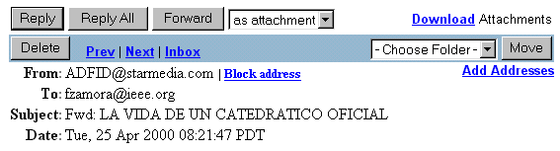
El profesor de la asignatura, tras culminar con honores sus 7 años de estudios de pregrado y postgrado, será contratado para laborar por k veces el valor del salario mínimo hora (…con el salario mínimo del respectivo país, k es 4.5 en Colombia y 12.5 en Estados Unidos, mientras que la relación entre los salarios mínimos es 1:9…). Fue informado el día anterior al inicio de clases sobre su vinculación temporal con la institución, las 3 asignaturas adicionales que nadie más quiso tomar, y se le enfatizó que mientras él y todos sus colegas provisionales no reunieran ciertos documentos (entre los que inexplicablemente no figura su récord de calificaciones), requisitos estos similares a los necesarios para defenderse de una posible extradición; solo hasta entonces se empezará a estudiar la posibilidad de remunerar su labor. Luego de varios trámites para cumplir los requisitos, el profesor procede rápidamente a ubicar uno o varios textos de referencia (por lo general con más de 5 años de editados, pues la biblioteca de la universidad no posee otros y los textos de electromagnetismo nuevos son muy costosos, por no mencionar los especializados de líneas de transmisión); también se asiste de sus propios apuntes de clase de aquellos días heroicos en que fue estudiante, si logra encontrarlos, así como de la mejor copia de la carta de Smith que pueda obtener en la fotocopiadora local (en la que el círculo de resistencia normalizada igual a cero ha sido adaptado a un moderno óvalo, que ajusta a la perfección en el formato de papel fotocopia). También se provee de borrador y marcadores (antes tiza) y una copia antigua del diccionario de "vocablos científicos rebuscados". Tras elaborar, adaptar y/o fotocopiar, el programa del curso, lo comunica a sus estudiantes el primer día de clases. El resto del semestre se dedica a un monólogo de varios actos frente al pizarrón, que envidiaría el mismísimo Fausto, y solamente interrumpido por las titánicas (para los estudiantes) sesiones de parciales, con abundantes fórmulas, símbolos y exóticos pero escasos comentarios, de donde claramente se puede leer entre líneas "si no puedes con él, confúndelo". En ocasiones la molesta calificación de varios parciales y pruebas se substituye total o parcialmente por una intensa negociación en el centro de acopio de papel reciclable más cercano, en donde los enormes cúmulos de trabajos escritos e informes son reemplazados por los datos del alumno que hizo la versión original y la dirección URL de Internet del sitio de donde fueron "bajados" dichos trabajos o de los textos originales desde donde fueron digitalizados mediante "scanner" electrónico...

Figura 2. Un ejemplo "didáctico" del correo electrónico

  - Las páginas WEB: Son potentes recursos que ponen al alcance de cualquier persona en el mundo los contenidos que el autor de la misma desea dar a conocer. Se pueden convertir en verdaderos portales educativos, donde los estudiantes pueden encontrar un número ilimitado de recursos y materiales informativos referentes al curso, profesor, institución, etc. No existe mucha complicación en elaborar una página web: sin conocimiento previo alguno de HTML con alguna herramienta, como el MS Publisher, se puede colocar en Internet la información en formato multimedial que se desee para dar soporte al curso. En la Figura 3 se aprecia un aparte del aspecto que presenta la página del curso Medios de Transmisión, la cual puede ser consultada en www.geocities.com/fzamora.rm/LinTrans/index.htm.
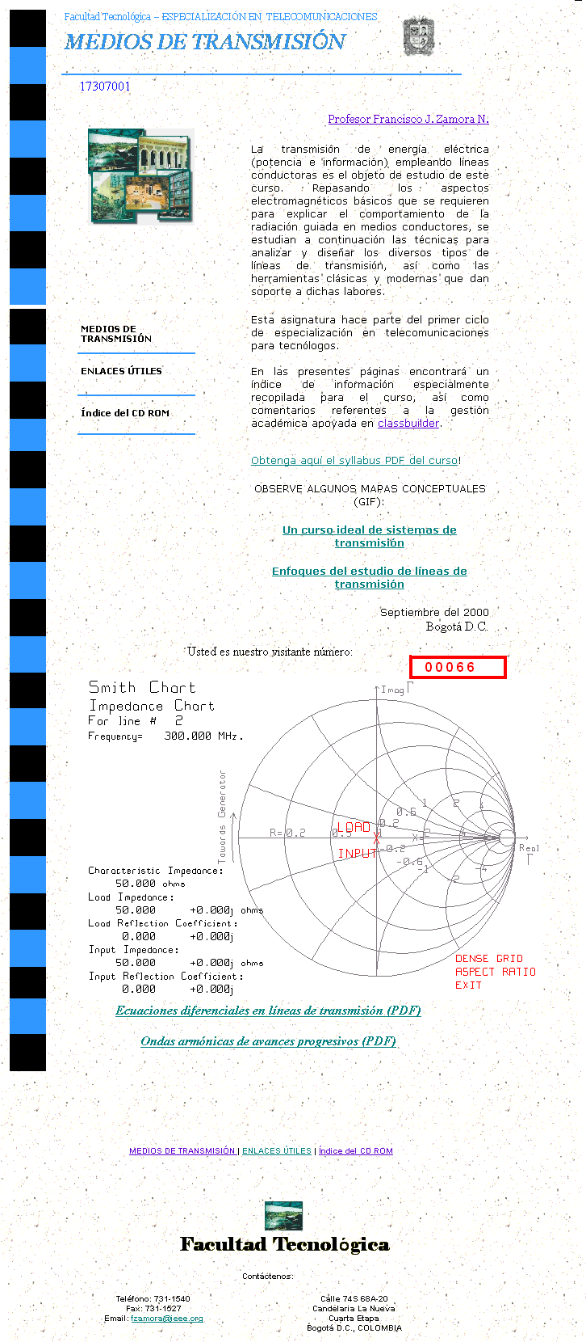

Figura 3. Página WEB del curso "Medios de Transmisión"
  - Gestión académica con CLASSBUILDER. El Classbuilder es un muy buen programa que integra un gran número de aspectos que tienen que ver con el desarrollo de un curso, como son: Base de datos personalizable de alumnos, diario de planeación de clases, libro de calificaciones, libro de asistencia, asistente para elaboración de pruebas y publicación en internet, asistente para recuperación de evaluaciones presentadas en línea, y otros. Este programa es singular en su género y merece detallado estudio. Puede obtenerse de www.classbuilder.com . Se solicita que por favor se informe al correo electrónico adjunto al presente artículo cualquier información sobre herramientas similares o mejores que el Classbuilder. Igualmente, cualquier inquietud sobre esta herramienta, actualmente usada para la gestión del curso "Medios de Transmisión", se puede enviar también a fzamora@ieee.org. En la figura 4 se aprecia el aspecto de la interfaz cliente (local) del Classbuilder, el cual presenta un excelente soporte en sus servidores internet, para permitir a los estudiantes presentar evaluaciones, consultar sus notas, asistencia, calificaciones, asignaciones y envíos, el contenido de las clases de cada día, etc. Los profesores y alumnos pueden consultar clases parceladas de otros colegas y asignaturas (lesson planners) o hacer que las propias estén disponibles a los demás. El Classbuilder no necesita conexión permanente a internet, pero esporádicamente se debe enviar la información a una página que el sistema automáticamente elabora para cada curso, con el fin de interactuar asíncronamente con los estudiantes, quienes no necesitan la aplicación local, pero si acceso a la WEB para desarrollar el curso según lo descrito. El Classbuilder presenta aún problemas de autenticación para evitar el fraude en las pruebas ("cheating"), pero sus diseñadores presentan continuamente nuevas versiones. La versión profesional, compatible con MS-Office requiere adquirir licencia y su costo no supera los U$40 anuales.
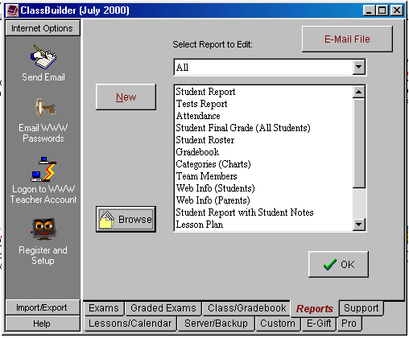

Figura 4. Gestión de curso con Classbuilder
  - Otras herramientas útiles. Las herramientas que asisten a los educadores son muy diversas. En particular el autor ha encontrado utilidad en la elaboración de mapas conceptuales con CMAP tool (la cual puede obtenerse en: www.uwf.coginst.edu ). Un mapa conceptual que ilustra el enfoque ideal de un curso de sistemas de transmisión para telecomunicaciones, se muestra en la Figura 5. Este mapa puede ser descargado desde la página del curso, mencionada arriba.
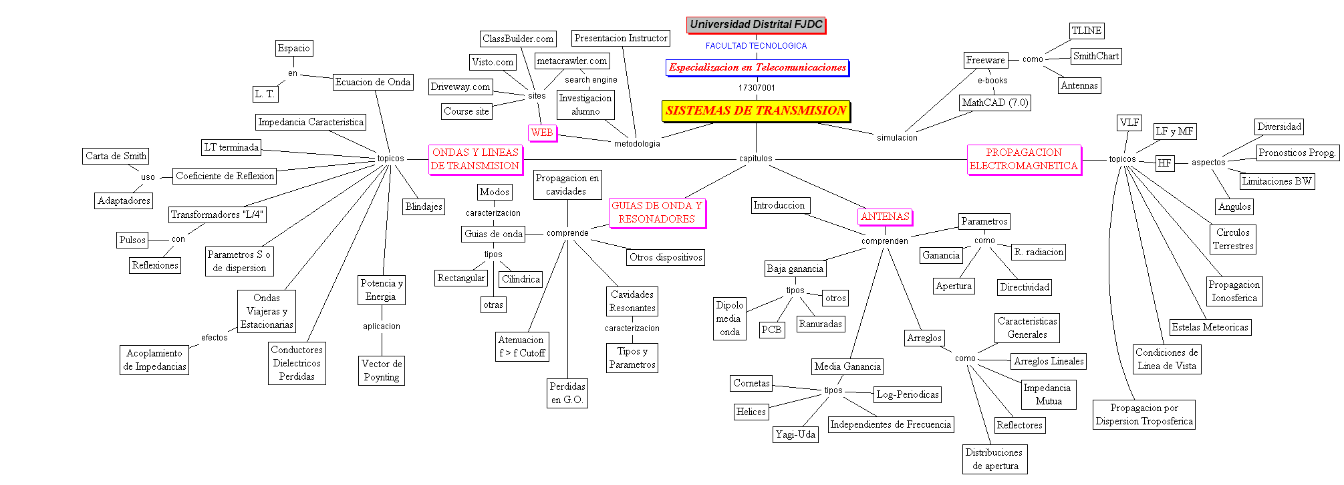

Figura 5. Mapa conceptual en CMAPtool sobre sistemas de transmisión

En cuanto a la publicación de documentos técnicos en WEB, se utiliza el MathCAD, de MathSoft, para la elaboración de documentos de gran calidad visual y potencia de cálculo. Sin embargo, los documentos con extensión mcd no son apreciables directamente en la WEB, por lo que se utiliza el Acrobat Exchange (3.1), el cual es un driver de impresión que permite elaborar documentos PDF a partir de la salida de impresión que generan otras aplicaciones. En la Figura 6 se aprecia el aspecto de un documento PDF (formato universal independiente de la plataforma), listo para publicar en la WEB, procedente de un documento originalmente elaborado en MathCAD.

Las anteriores herramientas son tan solo unas pocas de todas aquellas disponibles en Internet y en muchos centros de cómputo de cualquier universidad del mundo. También existen muchos sitios interesantes en la WEB para quienes están interesados en el tema. Se pueden dirigir los motores de búsqueda hacia los siguientes temas: Web Based Education, Asynchronous Learning Networks, Web Based Training, Distance Learning, Distance Education, Educational software, Telecommuting, etc.

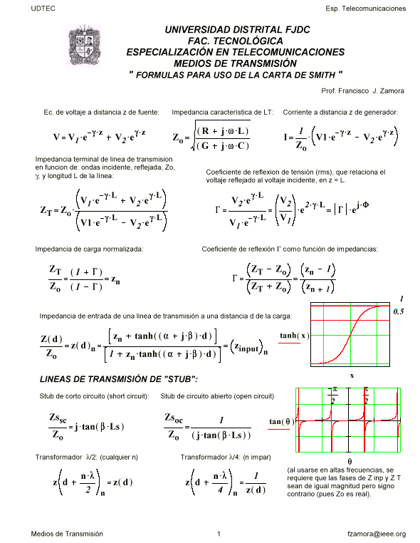

Figura 6. Documento de MathCAD publicado en formato PDF en la WEB

5. CONCLUSIONES

El principal aspecto que lidera los procesos de innovación pedagógica es la iniciativa del profesor para realizar eficientemente su labor y facilitar la de los estudiantes. Una clara política institucional seguramente puede colaborar en la planeación y consecución de las herramientas de hardware y software para llevar a cabo el proceso de aplicación de nuevas tecnologías de información a la educación. La experiencia con el curso de "Medios de Transmisión" ha mostrado muchas bondades, pero los principales inconvenientes aún radican en la cultura de evaluación que actualmente poseen los estudiantes y su dificultad para acceder fácilmente a internet, pese a que muchos de ellos lo hacen desde sus sitios de trabajo. En general el intercambio de información basado en WEB ha permitido suministrar flexibilidad al devenir de comunicación de la asignatura. Los estudiantes envían sus trabajos a la WEB (lo cual presupone un poco más de cuidado en sus documentos dado el carácter público de este sistema) en donde pueden ser revisados de una manera más oportuna, economizando recursos de impresión. Se ha compilado un CD-ROM para el curso, el cual contiene toda la información necesaria para el curso, así como los programas y utilidades, lo cual ha tenido gran acogida entre los estudiantes. Durante casi la totalidad de las clases, se realizan sesiones interactivas con ayudas audiovisuales como el VideoBeam y el PC, para mostrar cómo se trabaja con MathCAD, Acrobat Exchange y CMAPtool, entre otros, lo cual ha permitido despertar mayor interés en la clase, pese a los inconvenientes del horario nocturno. Aunque no todas las universidades poseen tales recursos disponibles, es una clara tendencia que debe ser impulsada por quienes demandan servicios educativos más competitivos y de mayor calidad.

- REFERENCIAS

- McCormack, Jones. Web Based Education Systems, Wiley, New York, 1998. Primera Edición.
- Chipman, Líneas de Transmisión. Serie Schaum, McGraw Hill, México, 1985.
- CMAP tool web site. Http://www.uwf.coginst.edu/. University of West Florida, Institute of Human - Machine Cognition, Florida. 1999.
- Classbuilder web site. Http://classbuilder.com , Uzink corp. Septiembre de 2000.
- Medios de transmisión web site. Http://geocities.com/fzamora.rm/LinTrans/. Septiembre de 2000.
- Motor de Búsqueda: http://metacrawler.com. Go2Net Inc. Sepiembre de 2000.

----o----

Francisco J. Zamora N., Ingeniero Electrónico, realiza tesis de Maestría en Teleinformática, Universidad Distrital Francisco José de Caldas. Profesor de la Facultad Tecnológica. Investigaciones e intereses en firmware WAP - TCP/IP para microcontroladores y nuevas tecnologías de información aplicadas a la educación. Correo electrónico: fzamora@ieee.org Página WEB personal: http://geocities.com/fzamora.rm/

